後臺頁面：

幾臺復歸：

手動讓箱子出庫和入庫的；

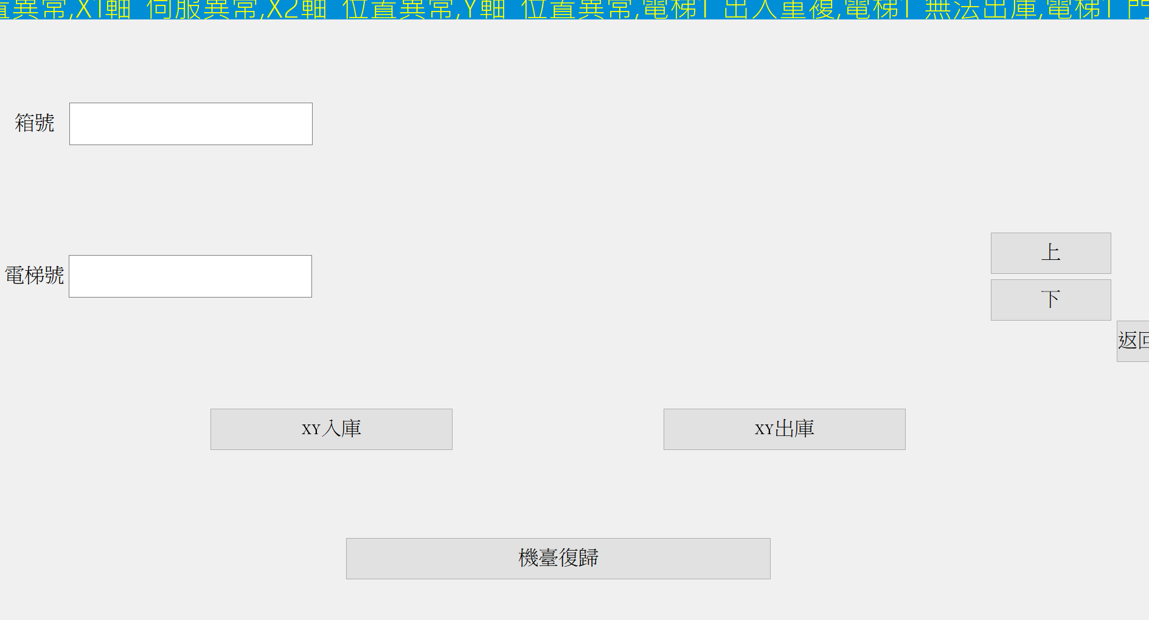

初始化數據：

儅設備異常的時候，全家爲了服務客戶，需要取出所有物品，這時候，資料可能會出問題，這個功能是清空物品資料和初始化箱内體積的；

密碼：2021

點擊登錄；

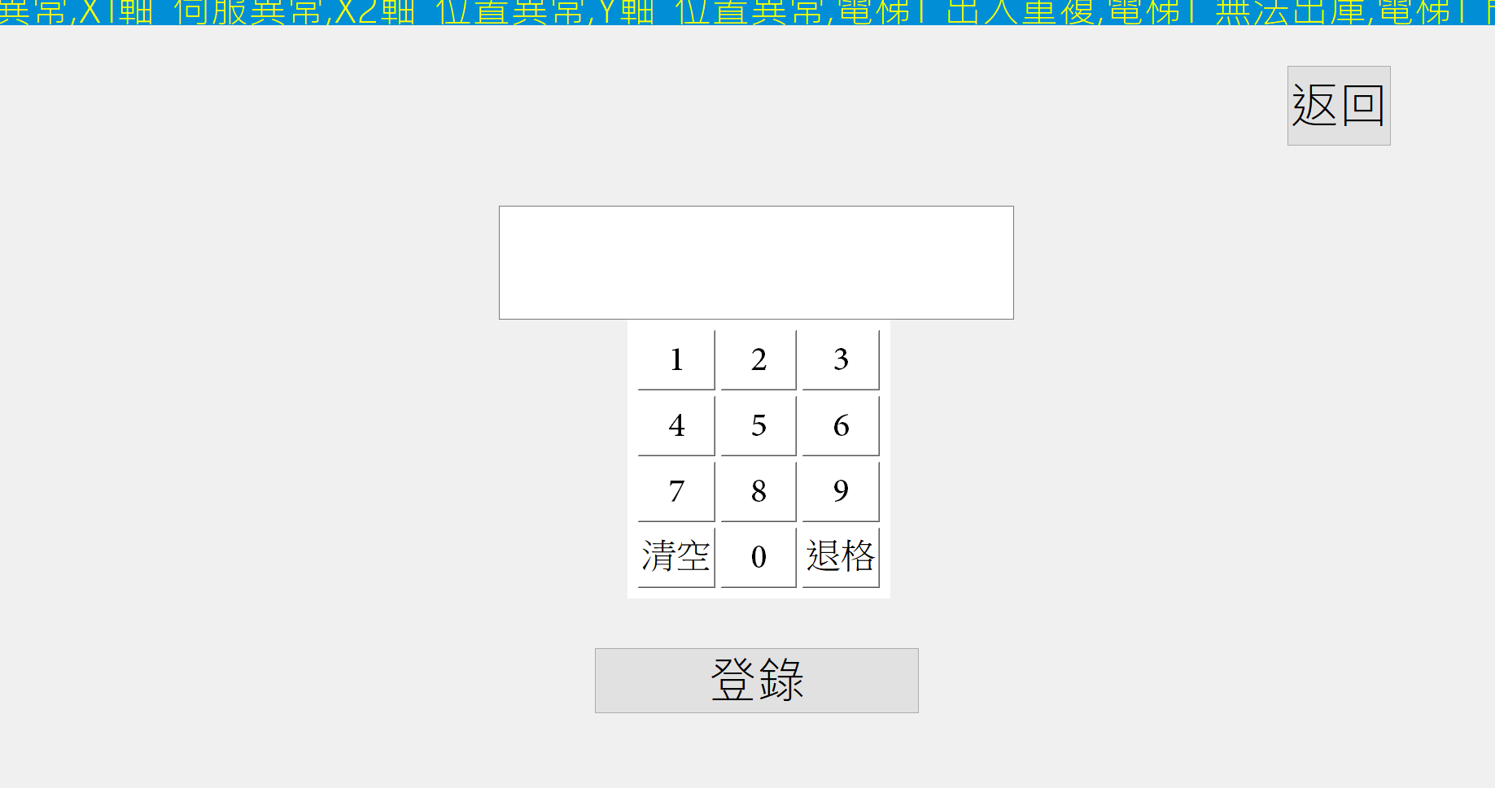

按箱取貨：

這個功能主要是爲了處理找不到物品的時候（入庫的時候的操作失誤，導致物品找不到了），直接叫每個箱子下來，然後點擊入庫就可以入庫了；

